Для задания использовалась база данных PostgreSQL версии 9.6.

Скрипт для создания и заполнение тестовыми данными таблицы находится в файле

shema_data.sql.

Для инициализации проекта запускаем команду из папки проекта:

mvn install

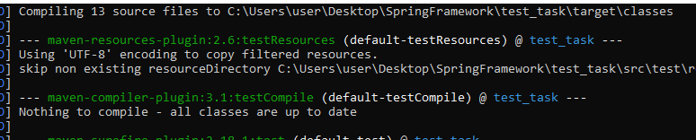

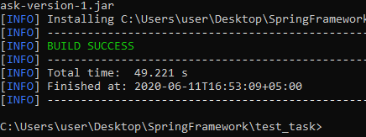

JSON объекты для тестирования находятся в файле JSON.txt

При попытке добавления студента с уже существующем номером паспорта будет выходить ошибка «Студент с таким номером паспорта уже заведен!»:

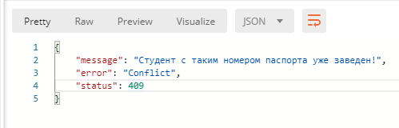

При обновлении номера паспорта на уже существующий будет выходить та же ошибка.

Так же предусмотрены ошибки при задании нулевого объекта, на создание объекта с уже

существующим id.